Índice

Índice pag.1
Introducción pag.2
Descripción del Área Informática pag.3
Denominación pag.3
Criterio de organización del Área Informática pag.3
Objetivo pag.4
El Área Informática en la Organización pag.5
El Área Informática pag.6
Descripción de cada Área pag.6
Alcances pag.7
Sistemas de Información utilizados pag.8
Equipamiento informático pag.10
Lay out del Área Informática pag.11
Recursos Humanos pag.12
Descripción de cargos pag.12
Requerimientos intelectuales pag.13
Perfil del Jefe de Informática pag.14
El CIO pag.15
Propuesta de Optimización pag.16
Análisis de “Hombres Trabajando” pag.21
Gerentes de Sistemas pag.23
Conclusión pag.27
Introducción

La Cooperativa Obrera de Transporte Automotor La Calera inició sus actividades en el año 1949. A lo largo de sus años de vida ha sufrido múltiples cambios con el fin de adaptarse a un ambiente cada vez más competitivo y exigente. De esta manera la estructura estática y los procesos de negocio han evolucionado conforme el paso del tiempo. La tecnología cumple un papel fundamental en esta permanente evolución. La “revolución de la información” no ha sido ajena a la organización, ya que con el fin de optimizar el desarrollo de las actividades se incorporaron sistemas informáticos.
A lo largo del presente trabajo proporcionaremos un entendimiento completo de cómo el área Informática está presente en la cooperativa, conociendo primeramente su objetivo, los criterios que prevalecieron en su organización y la ubicación en el organigrama. Además es fundamental analizar las áreas que lo componen, junto con las funciones asignadas a cada uno de ellas. También es vital considerar cuáles son los sistemas de información efectivamente implementados, así como el equipamiento informático que determina su funcionamiento.
Dependiendo de la envergadura del área, cada organización en particular establece cómo la misma se organiza internamente. De esta manera es preciso especificar los recursos humanos participantes en el cumplimiento de su objetivo, considerando los cargos detectados, así como los requerimientos intelectuales de quienes los ocupan. La participación cada vez más significativa de Informática en las organizaciones ha redefinido su estructura, determinando la existencia de cargos de nivel estratégico encargados de la administración de los recursos que le han sido asignados. Este fenómeno también será analizado en función de la realidad de la cooperativa.
Como se expresó anteriormente, la organización continuará evolucionando con el fin de optimizar y mejorar aún más el desarrollo de las actividades organizacionales. Ante esta situación, es muy importante plantear qué cambios podrían ser implementados considerando el análisis previamente efectuado.
En la actualidad Informática dejó de ser un área aislada de la realidad organizacional. Puede y debe participar en las actividades de negocio, máxime considerando el soporte que proporciona a las mismas. Ante esta realidad, la participación de los informáticos en la toma de decisiones, a través de personas de nivel jerárquico y las funciones que desempeñan, será también un fenómeno de análisis.
Descripción del Área Informática

Denominación

Área Informática

Criterio de organización del área Informática

En el año 1981 se introduce el primer sistema informático en la Cooperativa Obrera de Transporte La Calera con el fin de proporcionar soporte en el área de Contaduría, lo cual representa un hecho común en la vida de las organizaciones, debido a que la gestión eficiente de los recursos económicos es uno de sus objetivos fundamentales. La incorporación del mismo se realizó a través de la contratación de una consultora de negocios. El encargado de Contaduría era el responsable de administrar los recursos humanos y tecnológicos para el funcionamiento del sistema. Debido a la reducida extensión del mismo en ese momento no se consideró necesario disponer de un área Informática, ni siquiera de un especialista, siendo el proveedor del mismo encargado de su mantenimiento en el momento en que se detectaran fallas o surgiera algún tipo de problema.
A partir de ese momento, y ante los resultados exitosos con la primera experiencia con sistemas informáticos, progresivamente se incorporan nuevos sistemas que proporcionan soporte a otras áreas de la organización. De esta manera, ya no sólo se introdujo el sistema contable, sino se incorporaron además el sistema de finanzas (complementando el de contaduría) y el sistema de gestión de compras.
La envergadura de la cooperativa hizo necesario incorporar el sistema de gestión de personal, y finalmente, desde 1997 tanto el sistema de gestión de abonos como el sistema de planificación y control de prestación del servicio.
La característica de implementación de los sistemas informáticos determinó que cada uno de los responsables de cada una de las áreas a las cuales proporcionaban soporte sea responsable de la administración de sus recursos. Además diversos empleados fueron capacitados en el manejo y mantenimiento de los sistemas. Sin embargo se decidió la contratación de un asesor externo en Informática.
Es preciso aclarar ciertos puntos que mejoran la comprensión de lo anteriormente expresado. Los sistemas referenciados fueron implementados en la unidad geográfica de La Calera, el lugar donde nació la cooperativa, y donde hasta la actualidad se centralizan las funciones administrativas y económicas. Por otra parte, la contratación de proveedores y asesores informáticos era una responsabilidad de los directivos, con la aprobación del Consejo Administrativo.
A mediados de la década de 1990 se plantea la necesidad de definir un área que centralice las funciones relacionadas con los recursos informáticos, la cual formalmente dependía de Administración en La Calera. Si bien se encargaba de la gestión informática de la organización en la realidad proporcionaba soporte a los sistemas de contaduría, finanzas y personal. La máxima autoridad del mismo era el encargado de área, que dependía jerárquicamente del responsable de Administración.
En 2001 se implanta la red en La Calera. Este hecho determinó una reestructuración del área. Primeramente Informática se ubica al mismo nivel jerárquico en La Calera que Administración, por lo cual deja de depender de él. Además se incorpora el cargo de Administrador de Red. Con posterioridad se incorporó Desarrollo dentro de Informática, con la participación de dos programadores incorporados a la cooperativa. De esta manera quedan definido tres sectores: Desarrollo, Administración de Datos y Mantenimiento, los cuales serán posteriormente detallados. Los sistemas de información implementados son el de gestión contable, gestión de personal, gestión de compras, gestión de finanzas, gestión de abonos y planificación y control de prestación del servicio.

Objetivo

Se encarga del desarrollo y mantenimiento de los sistemas de información que proporcionan apoyo a las actividades de la cooperativa y administra la red de la misma.

El área de Informática en la Organización

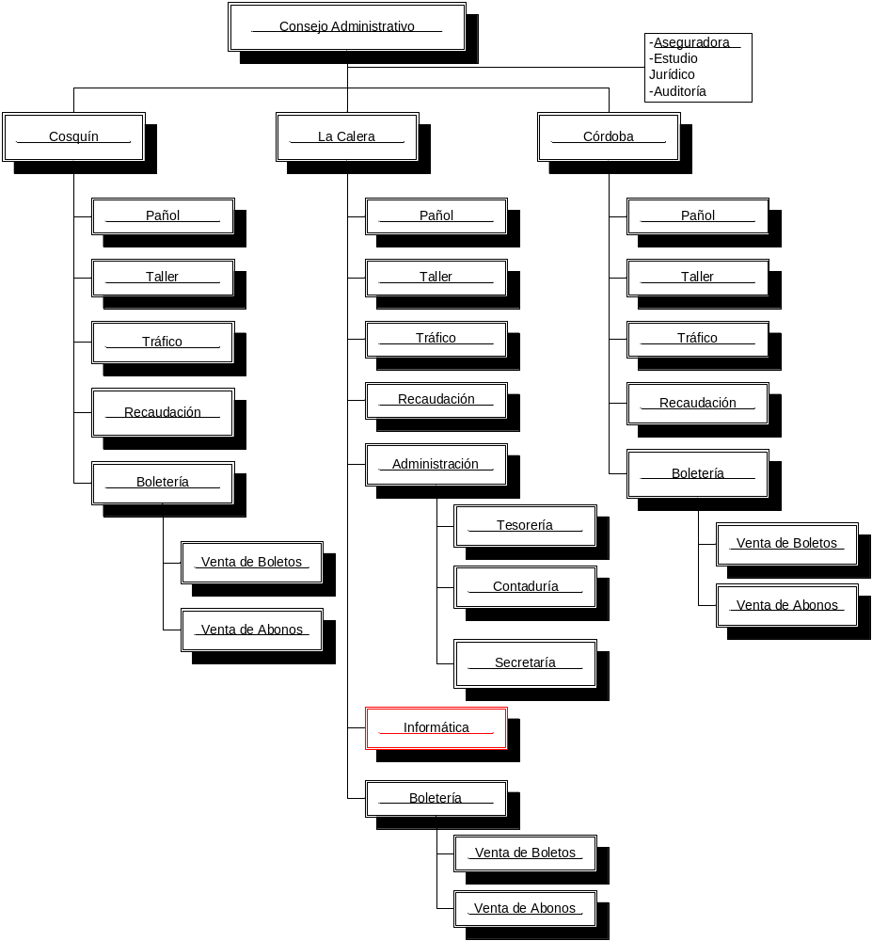

El Área Informática

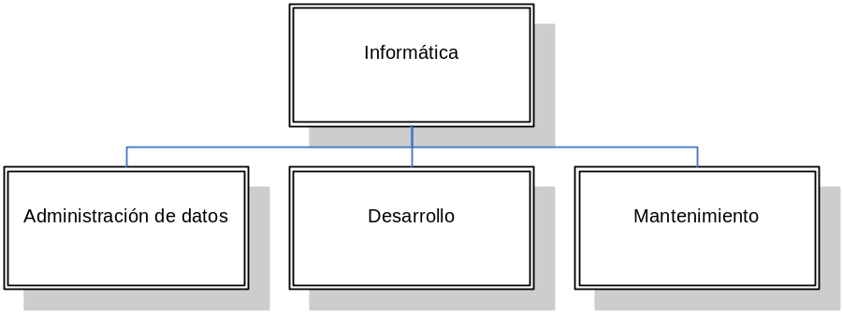

Descripción de cada Área

- Área Informática: Es responsable de automatizar los requerimientos de información de las operaciones que se realizan en la Cooperativa y necesitan ser implementadas mediante un sistema de información. Para poder informatizar dichos requerimientos trabaja coordinadamente con los programadores asignándoles los distintos proyectos, definiendo y evaluando la funcionalidad de los métodos de trabajos utilizados, estableciendo diferentes formas de mantenimientos disminuyendo el control y mejorando la eficiencia ya sea en las herramientas utilizadas para realizar los programas que dan soporte al sistema de información como así también a las tareas que se realizan mediante dichos programas. Se realiza también una evaluación de los recursos técnicos y del personal que se cuenta para llevar adelante dichos sistemas, estructurando diferentes planes que garanticen la consecución de los sistemas de información en base a los recursos disponibles. Proponer soluciones de implementaciones novedosas para el cumplimiento de los objetivos del sistema de información.
- Desarrollo: Se encarga del análisis, diseño y programación en forma detallada de los diferentes módulos en que estará dividido el sistema en cuestión (se refiere a las actividades que realiza la Cooperativa y se necesita automatizar). Para implementar dichas tareas se realizan intensos trabajos de investigación que permiten captar con precisión las necesidades o requerimientos del los módulos que formarán el sistema. Los módulos son diseñados y programados en forma detallada obteniendo el o los programas que utilizarán los usuarios del sistema, realizando pruebas conjuntas que aseguren el correcto funcionamiento del programa y capacitando técnicamente a los mismos para que puedan utilizar dichos programas. Se realiza también el mantenimiento necesario de los módulos que ya fueron realizados y necesitan diferentes cambios en base a nuevas políticas establecidas por la Cooperativa, tarea conjuntamente realizada con la gerencia de sistemas definiendo justamente que módulos del sistema de información deberán ser actualizado.
- Mantenimiento: Se encarga de mantener en forma permanente la disponibilidad de hardware y software de toda la red de la Cooperativa para poder permitir la operatividad del servicio. Para ello debe coordinar la instalación y cambios de equipos ya sean terminales, equipos de red (switch, router, hub, etc) y como así también a los servidores. Debe evaluar las mejores condiciones para que la red sea confiable, segura y de rápido mantenimiento. Se define también los métodos utilizados para realizar el backup como así también los elementos (disco magnético, cintas, DVD, etc.) en los cuales se realiza el mismo. Es responsable del mantenimiento de toda la red y de las condiciones ambientales sean las adecuadas. Se encarga también de recuperar el hardware y software en caso de eventuales fallas en los mismos.
- Administración de Datos: Se encargan de definir el o los servidores que permitan satisfacer los niveles de calidad, tecnología y volúmenes de datos necesarios para dar soporte al sistema de información de la cooperativa. Es responsable de mantener la integrad de los datos. Se estructuran planes de recuperación en caso de fallas o daños de base de datos y ponerlo en práctica cuando sea necesario. Se define también el momento (diariamente, semanalmente, quincenalmente, etc.) de realizado el backup. También se encargan de establecer políticas de seguridad definiendo distintos niveles de privilegios para el acceso a la base de datos del sistema de información de la cooperativa.

Alcances del Sistema
  - Área Administración incluyendo todo lo respecto a tesorería y contaduría.
  - Área Recaudación.
  - Área Boletería incluyendo la venta de boletos y abonos.
  - Área Tráfico

Sistema de información utilizados

Sistema de gestión de personal
Objetivo: Se encarga de la administración de los importes abonados a todas y cada una de las personas que trabajan en la organización.

Alcances:
- Administración de datos personales: Legajo de personal
Incluye los datos personales del trabajador, la integración del grupo familiar, su currícula y registro de la actuación funcional.
- Control de asistencia (control horario, licencias - derechos y saldos).
- Historia laboral: fecha de ingreso, año de incorporación como cooperativista.
- Gestión de liquidación de sueldos.
- Salidas a demanda (constancias, recibos, resúmenes, etc.).
Sistema de gestión de compras
Objetivo: Se ocupa de procesar y brindar información sobre las compras de repuestos, herramientas y demás insumos a los proveedores
Alcances:
- Administración de datos de los clientes: ingreso, eliminación y modificación de datos de los clientes.
- Gestión de presupuestos: productos ofrecidos por los proveedores, sus importes y condiciones de venta.
- Gestión de pedidos: emisión de notas de pedidos con el correspondiente detalle, con los datos del proveedor seleccionado
- Informes resúmenes sobre proveedores, presupuestos, pedidos.
Sistema de gestión de finanzas
Objetivo: procesar y brindar información referida al ingreso y egreso de recursos financieros para brindar apoyo a Tesorería
Alcances:
- Administración de los ingresos recibidos por venta de abonos y boletos
- Administración de los pagos a proveedores, con la registración de los pedidos efectuados y el pago de los mismos bajo las condiciones establecidas.
- Gestión de cuenta corriente bancaria.
- Gestión de créditos otorgados por bancos.
- Informes sobre pagos efectuados, ingresos recibidos, saldos de cuentas bancarias.
- Gestión impositiva, que incluye liquidación y pago de los impuestos y servicios que le corresponden a la organización.
Sistema de gestión de abonos
Objetivo: procesar y brindar información referida a los abonos que la cooperativa emite a determinados pasajeros.
Alcances:
- Administración de datos de los pasajeros. Incluye datos personales de los pasajeros y razón por la cual reciben abonos.
- Registración de los motivos por los cuales se puede emitir abono y las condiciones para comprobar su validez.
- Gestión de emisión de abonos.
- Informes sobre pasajeros registrados, histórico de abonos y su evolución histórica.
Sistema de planificación y control de prestación del servicio
Objetivo: procesar y brindar información referida a los recorridos a través de los cuales la empresa presta sus servicios y los controles que se efectúan sobre los mismos.
Alcances:
- Administración de información de los vehículos que componen la flota.
- Administración de información de los choferes y supervisores de la Cooperativa.
- Administración de información de las supervisiones efectuadas.
- Gestión de recorridos y horarios de prestación.
- Informes resúmenes sobre cumplimiento de horarios, recorridos existentes, supervisiones efectuadas.
Sistema de gestión contable
Objetivo: procesar y brindar información para las funciones contables de la Cooperativa.
Alcances:
- Administración de contabilidad general, que incluye el ingreso de registros contables, emisión de libros contables, balance general, estado de resultados.
- Administración de contabilidad presupuestaria, que implica la carga y control de presupuestos que afectan a toda la organización.
- Gestión de inventario de la organización, que incluye activos, pasivo y patrimonio neto de la organización.

Equipamiento informático

- 4 computadores equipadas con Procesador Pentium 2.4 GHz, Motherboard Intel, Un disco SATA 40 GB, Memoria RAM de 256 MB, Lectora Grabadora CD 12*10*32x, Sistema Operativo: Windows NT.
- Un procesador (servidor) AMD 64 bits, 1 GB RAM, 120 GB disco duro. Sistema Operativo Windows Server 2003
- Impresora Láser HP Laserjet 1300 20PPM
- Switch 3COM 16 Port 10/100 DUAL SPEED 3C16792 (está implementada un red Ethernet 100MB en el edificio de La Calera)
- Se utiliza como Administrador de Base de Datos Oracle 9i
- Los sistemas están desarrollados en Visual Basic 6.0

Lay out del Área Informática

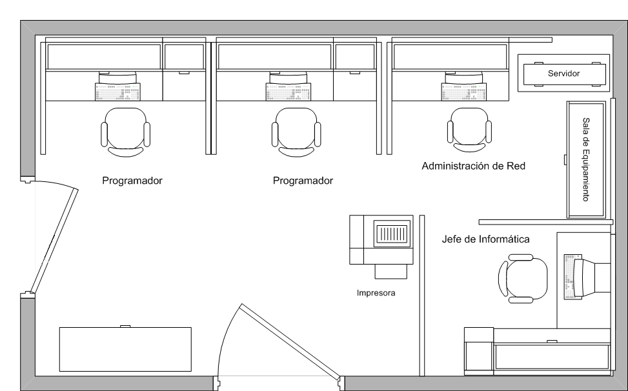
Recursos Humanos

Descripción de cargos: funciones

Jefe de Informática

- Determinar los requerimientos de los usuarios del sistema
- Establecer los criterios de seguridad, tales como permisos
- Asignar los proyectos a los programadores del área de desarrollo
- Evaluar la funcionalidad de los métodos de trabajo, identificando deficiencias, fallos, calidad de los trabajos, retrasos.
- Verificar la disponibilidad de recursos para planificar actividades
- Establecer cronograma de trabajo
- Establecer políticas de desarrollo de sistemas
- Establecer políticas de mantenimiento de los sistemas
- Establecer políticas de respaldo de información
- Mantener al Consejo Administrativo informado sobre las acciones del área
- Distribución de recursos humanos, materiales y financieros asignados
- Controlar el funcionamiento apropiado de los sistemas implementados
- Seleccionar metodología de desarrollo y plataforma de los sistemas
- Definir políticas de integridad de datos
- Gestionar mantenimiento y reparación de equipamiento

Programador

- Participar en el proceso de análisis de requerimientos de los usuarios
- Diseñar los módulos que le han sido asignados
- Desarrollar el programa a partir del diseño de los módulos
- Probar el programa resultante
- Coordinar pruebas con el usuario
- Realizar el mantenimiento de los módulos
- Controlar que el software funcione correctamente
- Capacitar a los usuarios sobre el funcionamiento del sistema desarrollado

Administrador de Red

- Establecer medidas de control y seguridad de los datos
- Controlar la integridad de los datos
- Establecer si los niveles de servicio satisfacen las necesidades actuales
- Registrar los fallos de hardware y software, corregir los errores
- Planificar cambios de hardware y ponerlos en marcha
- Mantener inventario de equipos instalados
- Controlar que las instalaciones funcionen correctamente

Requerimientos Intelectuales

Jefe de Informática

El jefe de Informática debe conocer y comprender los requerimientos de los usuarios de los sistemas de la Cooperativa, con el fin de presentar un proyecto que los satisfaga. Es por esto que el Jefe de Informática debe tener conocimientos referidos al diseño de sistemas. Además de conocer las distintas tecnologías implementadas en la organización y su funcionalidad, además del personal que trabaja en las distintas áreas de la Cooperativa y su capacitación; para así lograr planificar correctamente la asignación de los recursos y en caso de ser necesario, la capacitación del personal existente.
El manejo de alguna herramienta de planificación, tanto como el conocimiento de la actividad de planificación en sí, son dos requerimientos indispensables en el jefe de informática.

Programadores

Los programadores deben conocer en profundidad el lenguaje de programación utilizado, como así también, las ventajas y desventajas que el mismo presenta. Deben tener conocimiento de los sistemas de software que coexisten en la organización, como por ejemplo el sistema operativo utilizado. También es necesario conocer el hardware existente en la Cooperativa para conocer los alcances de los módulos que realizan.
El conocimiento de un motor de manejo de base de datos y su conexión con el lenguaje de programación utilizado es un requisito indispensable.

Administrador de Red.

El Administrador de Red debe tener conocimiento de las distintas tecnologías de hardware y software de redes de comunicaciones disponibles en el mercado. Debe comprender en profundidad las tecnologías existentes en la organización, su funcionamiento, las posibilidades que ofrece y el uso que se les está dando en la organización. Conocimientos de los controles de seguridad de los datos con los que se trabaja en la Cooperativa son necesarios e indispensables para el buen funcionamiento de la organización.
El Administrador de Red debe dominar en profundidad el funcionamiento de las redes de información, la estructura que posee la red instalada en la Cooperativa, el software de red utilizado y sus características.

Perfil del Jefe de Informática

El Jefe de Informática debe tener un conocimiento general de la organización. Debe estar en permanente contacto con el Consejo Administrativo para conocer las variadas necesidades y problemas que surgen en las distintas áreas de la Cooperativa. Para hacer frente a los requerimientos debe diseñar soluciones utilizando distintas técnicas.
El Jefe de Informática debe tener la capacidad de delegar responsabilidades a los trabajadores de dicha área. A los programadores debe asignarles módulos para que ellos diseñen, además de las especificaciones del software a utilizar. Al encargado de red debe darle las especificaciones de seguridad necesarias, y los detalles del hardware necesario.
Además, el Jefe de Informática, debe estar predispuesto a escuchar sugerencias y concejos formulados por los distintos trabajadores a su cargo.
El Jefe del área de Informática debe mantener al Consejo de Administración informado sobre los proyectos diseñados, las distintas decisiones a tomar. Además necesita escuchar sugerencias del Consejo, analizarlas e informar los resultados obtenidos.

CIO

En la Cooperativa de Transporte Obrera La Calera Ltda. no hemos detectado la presencia de un CIO. La envergadura del área Informática y la centralización de la cooperativa, junto con las actividades de Informática, en La Calera determinan que ese cargo no sea necesario en la actualidad.

Propuesta de optimización

La implementación actual del área Informática responde a la forma en que se efectúa la administración de la cooperativa, centralizándola en La Calera. Sin embargo, la transferencia de datos se efectúa en forma manual o a través de dispositivos de almacenamiento externo. Entonces, por ejemplo, para la registración contable de los abonos emitidos en Cosquín, se lleva un registro informático de los mismos, los cuales son enviados a La Calera. Es notoria la necesidad de implantar una red que relacione tanto Cosquín y Córdoba con La Calera. Sin embargo hay que establecer ciertas consideraciones. Este cambio será a mediano plazo, considerando los recursos financieros, tecnológicos y humanos que su implantación supondría. Además los cambios en la estructura formal serán importantes, y junto a ellos, la definición de las áreas y los cargos.
Otra propuesta, que puede ser cumplimentada a corto plazo, e incluso es respaldada por los directivos de la cooperativa, es el desarrollo de una página Web, que proporcione información a los usuarios respecto de servicio prestado.

Implementación de red que involucre a todas las unidades geográficas

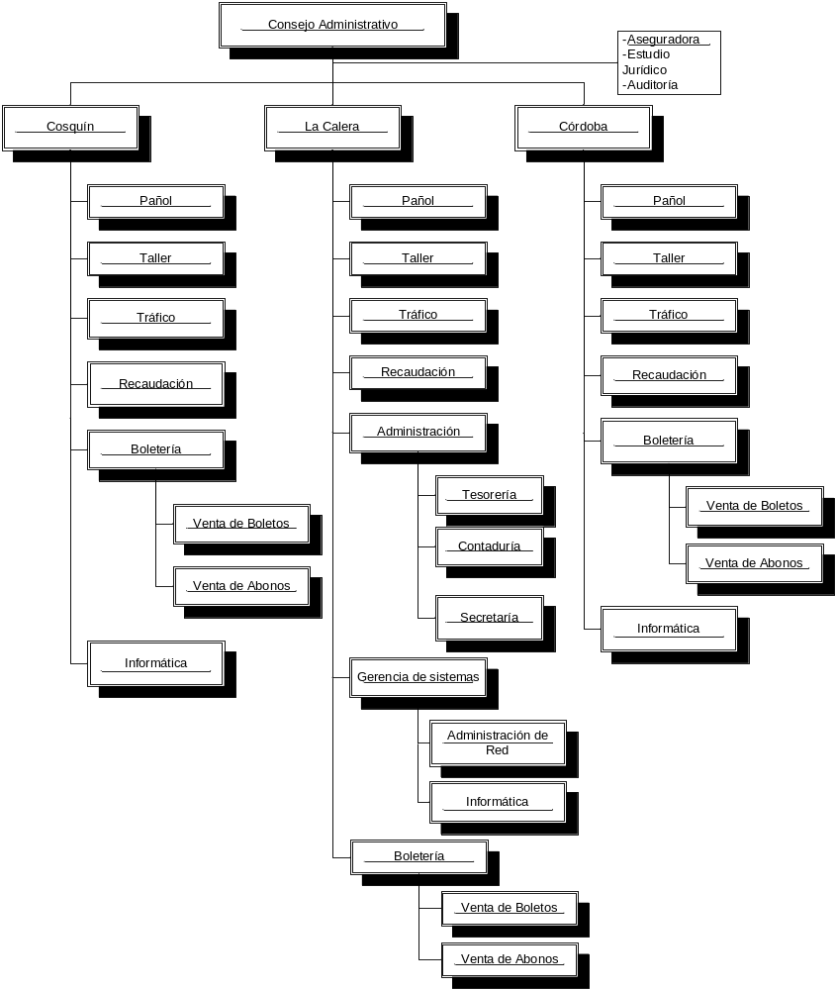

Implementar una red para la organización entera implicaría una reformulación completa de las funciones y cargos referidos a la informática de la cooperativa. Primeramente en cada una de las unidades geográficas existiría un área Informática. La Calera continuaría siendo el centro administrativo, siendo el cargo de mayor jerarquía el Gerente de sistemas. Si bien en el organigrama está reflejado en La Calera, su influencia abarca la totalidad de la organización. Lo mismo ocurre con la Administración de red.

Cargos

Gerente de sistemas

- Precisa objetivos, alcances, normas y políticas que regirán cada sistema
- Define políticas de seguridad globales para todos los usuarios de la red de la organización
- Define y controla el cumplimiento de las metas establecidas para Informática
- Establece políticas respecto metodologías y plataformas de desarrollo
- Gestiona la contratación de proveedores informáticos
- Asesora al consejo administrativo respectos las decisiones a tomar que afectan al negocio
- Define los proyectos a ser desarrollados en la organización
- Establecer cronograma de trabajo
- Establecer políticas de desarrollo de sistemas
- Establecer políticas de mantenimiento de los sistemas
- Establecer políticas de respaldo de información
- Mantener al Consejo Administrativo informado sobre las acciones del área
- Distribución de recursos humanos, materiales y financieros asignados

Jefe de Informática
- Determinar los requerimientos de los usuarios del sistema
- Asignar los proyectos a los programadores del área de desarrollo
- Evaluar la funcionalidad de los métodos de trabajo, identificando deficiencias, fallos, calidad de los trabajos, retrasos.
- Verificar la disponibilidad de recursos para planificar actividades
- Establecer cronograma de trabajo
- Controlar el funcionamiento apropiado de los sistemas implementados
- Gestionar mantenimiento y reparación de equipamiento
- Planificar la distribución de recursos de la unidad geográfica

Programador

- Participar en el proceso de análisis de requerimientos de los usuarios
- Diseñar los módulos que le han sido asignados
- Desarrollar el programa a partir del diseño de los módulos
- Probar el programa resultante
- Coordinar pruebas con el usuario
- Realizar el mantenimiento de los módulos
- Controlar que el software funcione correctamente
- Capacitar a los usuarios sobre el funcionamiento del sistema desarrollado

Administrador de Red

- Establecer medidas de control y seguridad de los datos
- Controlar la integridad de los datos
- Establecer si los niveles de servicio satisfacen las necesidades actuales
- Registrar los fallos de hardware y software, corregir los errores
- Planificar cambios de hardware y ponerlos en marcha
- Mantener inventario de equipos instalados
- Controlar que las instalaciones funcionen correctamente

Operador de red

- Lleva un registro de los usuarios, horarios y tipo de servicios que se proporcionaron.
- Leva un registro de las fallas y suspensiones de servicio
- Pone en práctica las políticas de integridad y seguridad de los datos
- Controla las conexiones entre las unidades geográficas
- Controla el funcionamiento de la red en cada unidad geográfica
- Gestiona los usuarios de la red en la unidad geográfica

Desarrollo de una página web

El desarrollo de una página web puede ser realizada por una empresa contratada para tal fin o por los programadores (guiados por el jede de Informática). Cualquiera sea la opción seleccionada, la creación de la página implica el proceso de análisis, diseño, implementación y prueba. Una vez creada la página a algún trabajador de Informática se les asignarán responsabilidades que impliquen la actualización de la información que será presentada en la página, el acceso a los datos, el mantenimiento de la seguridad y el mantenerse informado sobre la evolución en el desarrollo web. Este trabajador implica la creación de un nuevo cargo.

Análisis de “Hombres trabajando”

El área Informática cumple un papel fundamental en el desarrollo de las actividades organizacionales de la cooperativa. Conforme evolucionó el tiempo, su importancia ha ido incrementándose, y lo seguirá haciendo. El jefe de área Informática es la figura jerárquica de más alto nivel del área. Considerando que en la unidad geográfica de La Calera se centralizan las funciones administrativas, el área sólo está implementada en esa localidad. De esta manera, Informática cumple un rol eminentemente de apoyo a las actividades de la cooperativa, estando las responsabilidades del jefe acotadas a esa área, aunque afectan a las áreas a las cuales proporciona soporte.
En el artículo Hombres Trabajando se refleja la realidad de diferentes organizaciones que dado el crecimiento y la amplitud de sus áreas Informática han redetermina la necesidad de establecer el cargo de Gerente de Sistemas, CIO, e incluso de CKO, definiendo las características de cada uno de ellos. Sin embargo, la Cooperativa Obrera de transporte La Calera está bastante alejada de esa realidad. El área Informática es pequeña y la cantidad de recursos humanos y financieros puede ser considerada limitada y su participación en la toma de decisiones acotada.
Considerando las figuras del artículo que hacen referencia a cómo los directivos de la Alta Dirección, es decir en qué grado, las decisiones de nivel estratégico son remitidas a las diferentes áreas, y a Sistemas, permiten y fomentan que los participantes de Sistemas expresen sus opiniones, las cuales son consideradas para lograr du mejoramiento. El la cooperativa es evidente que la figura 1 es la que más se condice con la realidad actual de la organización. Las decisiones emanadas del Consejo Administrativo son remitidas a Informática donde son procesadas, para considerar la viabilidad y el objetivo de los mismos. Si bien las opiniones y sugerencias proporcionadas por el área son consideradas al momento de desarrollar los sistemas, y no afectan el funcionamiento de las actividades de negocio de la cooperativa. Es por esto que asociamos la realidad de la organización a la segunda figura.
Evidentemente las dimensiones de las organizaciones que ejemplifican lo planteado en el artículo no pueden ser comparadas con la envergadura de la cooperativa. Demás hay que considerar que la independencia de Informática es relativamente reciente. Nuevamente, los responsables y trabajadores de Informática no se involucran en el negocio propiamente dicho, sino en el apoyo de las actividades de negocio ya existentes. A lo sumo se plantearán mejoras, pero no es una retroalimentación informática-negocio permanente.

Recursos informáticos en las áreas de sistemas

La información como herramienta para tomar decisiones en todas y cada una de las actividades que forman parte de cualquier organización, existió siempre. Abarcando las más diversas y opuestas disciplinas que prevalecen en la actualidad, la información, respalda firmemente las decisiones, de toda índole, que se puedan llegar a tomar en una organización.
Además de la información en si, es necesario considerar la forma en que ésta es manipulada. Un manejo imprudente y poco adecuado puede conducirnos hacia un camino erróneo en el desenvolvimiento del accionar diario y gerencial. Es por eso que, actualmente, es fundamental saber procesar y transmitir adecuadamente la información disponible; para lo que es necesario disponer de personas capacitadas profesionalmente para realizar este tipo de tareas. Pero cada nueva profesión no sólo requiere de una formación técnica especial, sino que exige determinadas condiciones de personalidad ya que cualquier persona no puede ejecutar cualquier trabajo.

Gerentes de Sistemas

Al comienzo era necesario contar con personas encargadas, específicamente, del manejo de la información de una organización. Surgen, así, los llamados Gerentes de Sistemas, “los encargados de sistemas”. Se encontraban tan cerrados en su actividad que habían llegado a tener una actitud de omnipotencia y no eran muy aceptados por las demás áreas de la empresa; situación que aún hoy se sigue manteniendo, aunque en menor grado.
Los Gerentes de Sistemas son “Técnicos de la información” y poseen una formación ingenieril, lo que hace que su pensamiento sea estructurado. Una de sus actividades se podría resumir en “Escuchar o detectar requerimientos de las diferentes áreas de una organización y adaptar, el sistema existente, a ellos.
Éstos limitan su función a los conocimientos técnicos y en muchos casos se encuentran frenados por su vocación técnica, que no va más allá del equipamiento y sus problemáticas, abocándose demasiado a la tecnología. Es así que, habitualmente, utiliza un lenguaje propio de sus conocimientos, resultando, en la mayoría de los casos, desconocidos para las personas a las que se les quiere comunicar algún tipo de información. De esta manera resulta una comunicación sucinta, despojándola de intereses y de conocimientos generales.
Conoce, en profundidad, todos y cada uno de los sectores de la empresa, dado que desarrolló sus sistemas de información, pero no posee una visión global del negocio; lo que le permitiría vincular los conocimientos de cada una de las áreas de la organización de la manera más óptima, mejorando la comunicación y la fluidez de información.
A pesar de que actualmente el Gerente de Sistemas tiene la intención de tener relaciones fluidas y corporativas con los de las demás áreas, la existencia del CIO en cualquier ámbito de la empresa ha provocado que los Gerentes de Sistemas “regalen” su área. Mientras que aquellos que han entendido la importancia de la información para la supervivencia del negocio en el que está participando pueden llegar a comportarse como un CIO, ayudando completamente al flujo de información dentro del ambiente en el que se desenvuelve. Todo Gerente de Sistemas puede llegar a ser un CIO, pero para lograrlo se necesita que el Gerente de Sistemas se dedique un poco más a la empresa como un todo lo cual incluye el flujo de información en la misma, encontrando la mejor manera para lograr excelentes resultados y logrando, de esta forma, que priorice los aspectos del negocio antes que los temas técnicos.

Chief Information Officer - CIO

En la actualidad las empresas tienen como objetivo integrar el sistema a la misma, pudiendo explotar su potencialidad como fuente y procesador de información. Esto implica aprovechar el poder de la IT y adecuarlos a los objetivos empresariales. Además también involucra la modificación de las características de los cargos de las personas que se hacen cargo de las diferentes actividades en lo que concierne al área de informática.
El perfil de la mano de obra capacitada para el correcto manejo de la IT y la mejor explotación de las ventajas que esta ofrece, no se encuentra claramente definido. Lo que si es claro, es que se busca alguien que posea una visión tecnológica y actitud de liderazgo, siendo capaz de implementar iniciativas de IT para mantener a una organización dentro de un mercado, actualmente, cambiante y altamente competitivo. Se califica a este tipo de perfil como CIO.
Básicamente un CIO tiene la capacidad de aprovechar al máximo las ventajas que se pueden obtener de la IT, destinándolas, principalmente, a la resolución de los diversos y cambiantes problemas de una organización, integrando el accionar de todas las áreas que forman parte de la misma. Fundamentalmente a un CIO le basta con entender la IT, a diferencia del Gerente de Sistemas que muchas veces debe conocer la IT. Con el solo conocimiento de la IT, un CIO, debe saber designar sus beneficios de la mejor manera para lograr la satisfacción de los objetivos de la empresa.
El CIO es una transformación del Gerente de Sistemas, ya que este último posee una visión muy técnica del negocio en lo que respecta al manejo de información y la toma de decisiones que esto genera. A partir de esto surge la necesidad de que una persona vea el área con otra filosofía, integrando los recursos tecnológicos de la mejor forma encausando a directivos y gerentes a una mejor toma de decisiones e integrando las diferentes áreas de una organización, convirtiéndose en una interfaz entre el Gerente de Sistemas y la alta dirección.
Unas de las principales características son las siguientes:
- Dirigir el área tecnológica determinando inversiones, desarrollando estrategias y políticas, estableciendo políticas en la materia de todo el grupo, definiendo las aplicaciones, seleccionando la tecnología de la información mas adecuada.
- Liderar la arquitectura tecnológica de una organización a nivel global. Necesita que el máximo referente de sistemas participe activamente de las decisiones estratégicas y donde la información sea una mas de las herramientas a las que hecha una mano a la hora de encarar nuevos proyectos de negocio.
- Pensar como puede aplicarse la tecnología al negocio e incluso tener la posibilidad de cambiar el plan estratégico de la empresa.
- Detectar que proveedor ofrece las mejores herramientas para solucionar los problemas sin que por ello debamos dedicar personal y esfuerzos a tareas de informática.
- Generar mejoras a partir de las novedades tecnológicas.
- No decide sobre cosas locales, impulsa la organización de sistemas como empresa y dependen funcionalmente de un CIO unidades operativas locales a cargo de un Gerente de Sistemas.
- Interconectar todas las unidades, un canal de comunicación por un lado y como agentes de cambio por el otro, facilitando el cambio, acercarnos a los diferentes componentes de la organización. Si además de las personas, la información comprende la esencia del negocio, se puede relacionar adecuadamente tanto con los que integran la empresa en otras áreas, incluyendo quienes están por encima en la escala jerárquica.
- Tomar las alternativas de los diferentes niveles jerárquicos. Escuchar las propuestas que hacen y coordinar cada área con las otras que existen en la empresa.
- Para los CIO los demás integrantes de la empresa son clientes de ellos y no son clientes cautivos, sino que pueden conseguir su solución en otro lado si no es satisfactoria nuestra presentación.
- Interactuar con CIOs y gerentes de otras empresas para intercambiar información para crecer, no cometer iguales errores y mejorar. Estudiar nuevas técnicas profesionales aplicables al área y proporcionar la capacitación de fuentes responsables
- Tanto el CIO como el Gerente de Sistemas participan activamente en las reuniones con los proveedores, solo que el CIO actúa como contacto y, una vez presentada la empresa que realizará los servicios deriva las tareas al gerente.

En la actualidad el concepto de un CIO se está definiendo junto con el advenimiento de la mayor implementación de la IT en las organizaciones y todas las consecuencias que esto acarrea. Es por esto que se considera al CIO como un cargo muy nuevo, y su función depende mucho de la estructura de la empresa que lo requiera, aunque básicamente este CIO debe ver a la organización como un todo y aprovechar al máximo la IT para optimizar el desarrollo de las actividades empresariales. Siempre que éste sepa realizar de la mejor manera sus tareas será considerado como un CIO, sino será visto como un Gerente de Sistemas más.

Chief Knowledge Officers – CKO

El conocimiento junto con la información, se ha transformado, en la actualidad en un activo indispensable e importante en las organizaciones, que pasan a formar parte de todas las actividades que se desarrollan en las mismas.
Así como cambian los activos de una organización, surgen también personas altamente capacitadas para su manejo. Aunque muy poco se ha escuchado a cerca de los CKO, éstos son los encargados de un capital intelectual de las compañías que es aprovechado estratégicamente para el logro de los objetivos de la organización desarrollando de la manera más efectiva sus actividades.
Mirando al futuro, el CIO es el candidato perfecto a ser responsable de un activo más importante que la información, el conocimiento. En este caso para el CKO no es importante si se aplica una IT de una u otra marca, sino que lo que es relevante es que sus decisiones sean las correctas para obtener los mejores resultados, es decir administrar el conocimiento de las diferentes áreas llevándolo por los mejores caminos y transformarlos en beneficios para la organización.
Un buen CKO debe:
- Incluir perspicacia y buen sentido para los negocios.
- Tener iniciativa y liderazgo.
- Poseer la habilidad de procesar información y darle una nueva versión
- Poder formar alianzar estratégicas.
- Comprensión básica de los conceptos fundamentales en términos tecnológicos.
- Poseer aptitudes en management, relaciones públicas y comunicaciones.
- Crear una infraestructura de administración del conocimiento, y convertirlo en el mejor beneficio.
Conclusión

En la actualidad no es posible concebir una organización exitosa sin que en ella exista un área Informática que le proporcione soporte a sus actividades principales. La Cooperativa Obrera de Transporte Automotor La Calera Ltda. no está exenta de esta realidad. Conforme evolucionó el tiempo el área Informática se constituyó como un área propia dentro de la cooperativa, estando representada inicialmente por un órgano de staff que proporcionaba apoyo al sistema de Contaduría. Esta evolución significó la incorporación de recursos tecnológicos, humanos, y por supuesto disponer de recursos financieros para su continua mejora y optimización. Actualmente están implantados los sistemas de gestión contable, gestión de personal, gestión de compras, gestión de finanzas, gestión de abonos y de planificación y control de prestación de servicio. A lo largo del presente trabajo reflejamos cómo estos sistemas brindan apoyo a las actividades organizacionales y de manera fundamental, cómo está organizada el área Informática y los recursos de los cuales dispone, haciendo hincapié en sus recursos humanos.
La centralización de la cooperativa en La Calera determina que Informática esté asentada en esa localidad. El cargo principal es el de Jefe de Informática, que en sus orígenes era subalterno del jefe de Administración, aunque en la actualidad responde en forma directa al Consejo Administrativo. La implementación de la en La Calera supuso la necesidad de establecer el cargo de Administrador de red, y la incorporación de nuevos sistemas, junto con el mantenimiento y las mejoras en los ya existentes, determinó disponer de programadores dedicados exclusivamente a los sistemas de la cooperativa.
Sin embargo el cambio permanente y la necesidad de adaptarse a un ambiente cada vez más competitivo determinan que el área Informática, en paralelo con la organización, siga evolucionando. Como grupo de trabajo planteamos que sería muy conveniente la implementación de una red que abarque a la totalidad de la cooperativa, lo cual implica una importante transformación en Informática, ya que proporcionará soporte no sólo a La Calera, sino también a Cosquín y Córdoba, lo cual hará imprescindible definir el cargo de Gerente de Sistemas. Otro cambio propuesto, siendo éste aplicable a corto plazo es el desarrollo de una página web que mejore la comunicación entre la cooperativa y los usuarios del servicio de transporte.
Los integrantes de este grupo de trabajo consideramos que hemos alcanzado un importante conocimiento de la cooperativa, su organización, los procesos que allí se desarrollan, los recursos de los cuales dispone y la forma en que éstos son administrados. El analizar el área Informática es algo muy importante para nuestro desempeño laboral futuro, y ésta fue una buena oportunidad de poner en práctica conocimientos que no sólo hemos incorporado en esta currícula, sino a lo largo de la carrera.

Las áreas reflejadas en Informática surgen del análisis efectuado y no está formalmente establecido. Esto determina que los cargos de Informática en realidad se corresponden con funciones de más de un área identificada.
Es necesaria efectuar una distinción entre cooperativistas y empleados. Los primeros son aquellos que participan en los beneficios que produce la organización, mientras que los segundos son empleados, que en futuro serán cooperativistas
El área de Mantenimiento está bajo la supervisión del Jefe de Informática, quien establece políticas de mantenimiento de Hardware y Software. Cuando un problema de hardware es detectado, y su reparación exige un mayor conocimiento se efectuará la contratación según los lineamientos establecidos por él.
CIO: Chief Information Officer. Funcionario de Información Principal
El cargo de Jefe de Informática está presente en La Calera, Cosquín y Córdoba. En el primero depende del Gerente de Sistemas.
Los programadores se ubican en La Calera. Sin embargo los desarrollos afectan a toda la organización.
El administrador de red se encuentra en La Calera. Sin embargo administra la red de toda la organización.
Los operadores de red están presentes en todas las unidades geográficas
CIO: Chief Information Officer. Funcionario de Información Principal
Information Technology: Tecnología de Información
CKO: Chief Knowledge Officers – Funcionario de Conocimiento Principal

